Distribución de computadoras portátiles (laptops)

SPANISH

**Laptop Distribution 2021-2022**

Estimado padre/tutor:

Como probablemente haya escuchado, el Distrito Escolar del Condado de Cobb está proporcionando a los estudiantes de la escuela secundaria (9 a 12) computadoras portátiles para usar mientras sean estudiantes en el Condado de Cobb. Para recibir una computadora portátil, el padre inscrito debe **“Opt In”** (Optar por participar) en ParentVue para aceptar los términos y condiciones.

***Los estudiantes que no han entregado la computadora portátil del año pasado deben hacerlo para poder recibir una computadora portátil este año escolar.***

***Para "Opt In", siga los pasos a continuación.***

1. **Log in** (Inicie sesión) en ParentVUE: [**http://parentvue.cobbk12.org**](http://parentvue.cobbk12.org)  
   Si necesita una cuenta de ParentVUE, envíe un correo electrónico a **YOURSCHOOLCONTACT@cobbk12.org**
2. Haga clic en ***Student Device Liability Agreement*** *(Acuerdo de responsabilidad del estudiante)*

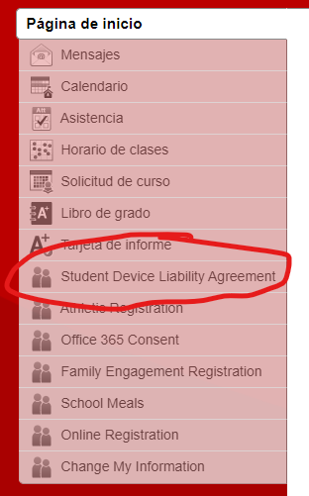

1. Haga clic en ***Student Device Liability Agreement*** *(Acuerdo de responsabilidad del estudiante)*

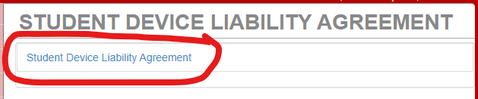

1. Haga clic en ***Select Language***, luego haga clic en ***Spanish***

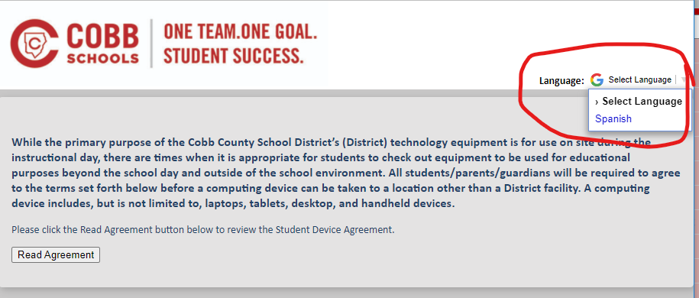

1. Haga clic en ***Leer acuerdo***

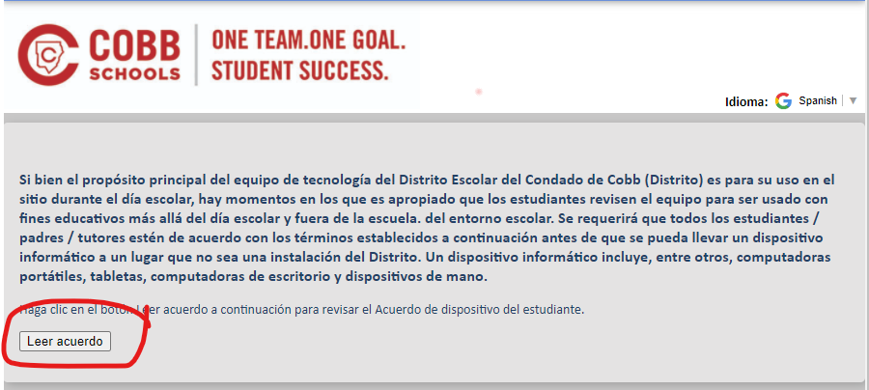

1. Haga clic en el cuadro junto a ***Estoy de acuerdo con******las condiciones enumeradas anteriormente****.* A continuación, haga clic en ***Presentar******acuerdo****.*

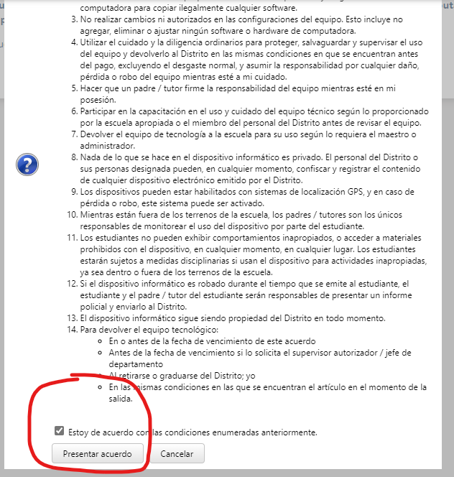

1. Haga clic en el cuadro junto a ***Optar en***

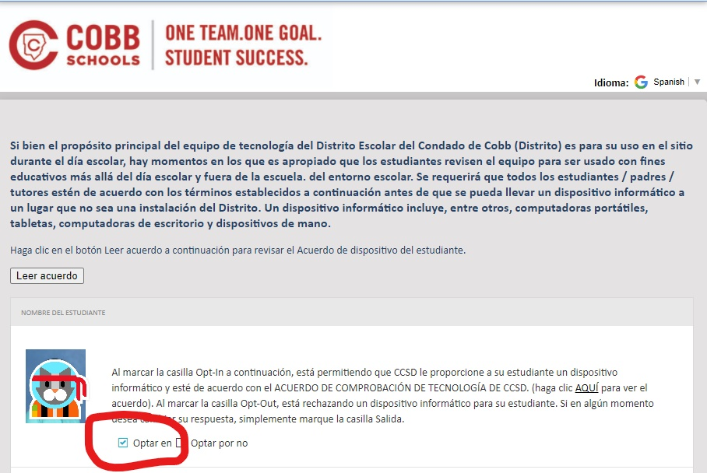

Usted vera el mensaje verde de ***Has inscrito con éxito a este estudiante.***

